Міністерство освіти і науки України

Національний технічний університет України

“Київський політехнічний інститут імені Ігоря Сікорського”

Факультет інформатики та обчислювальної техніки

Кафедра інформатики та програмної інженерії

**Лабораторна робота №4**

Прикладні задачі машинного навчання

**Тема:** Класифікація методом k найближчих сусідів і набір даних Digits,

частина 1

Виконав Перевірив:

студент групи ІП-11: Нестерук А. О

Панченко С. В.

Київ 2023

Зміст

1 Мета лабораторної роботи 6

2 Завдання 7

3 Виконання 8

3.1 Для дослідження даних, візуалізуйте їх. Виведіть зображення перших 24 і 36 цифр з набору 8

3.2 Розбийте дані на навчальні та тестові, за замовчуванням train_test_split резервує 75% даних для навчання і 25% для тестування, змініть це. 9

3.3 Створити та навчити модель 10

3.4 Виконайте прогнозування класів 10

3.5 Порівняйте прогнозовані цифри з очікуваними для перших 20, 24, 36 тестових зразків 11

3.6 Поясніть результат, застосуйте метрики точності моделі 11

3.7 Виведіть звіт класифікації 12

3.8 Використайте декілька моделей KNeighborsClassifier, SVC і GaussianNB для пошуку найкращої 12

3.9 Налаштуйте гіперпараметр K в KNeighborsClassifier 16

3.10 Порівняння результатів моделей KNN, GaussianNB, SVC 18

4 Висновок 20

# Мета лабораторної роботи

* Навчитись реалізовувати основні етапи машинного навчання:
* Вибір даних для навчання моделі.
* Завантаження та аналіз даних.
* Розбиття даних для навчання і тестування.
* Вибір і побудова моделі.
* Навчання моделі.
* Формування прогнозів.
* Проведемо оцінку результатів;
* Налаштуємо параметри моделі;
* Опрацюємо кілька класифікаційних моделей для вибору
* Визначення найкращої моделі (-ей).

# Завдання

1. Для дослідження даних, візуалізуйте їх. Виведіть зображення перших 24 і 36 цифр з набору.
2. Розбийте дані на навчальні та тестові, за замовчуванням train_test_split резервує 75% даних для навчання і 25% для тестування, змініть це.
3. Створити та навчити модель.
4. Виконайте прогнозування класів.
5. Порівняйте прогнозовані цифри з очікуваними для перших 20, 24, 36 тестових зразків.
6. Поясніть результат, застосуйте метрики точності моделі.
7. Виведіть звіт класифікації.
8. Використайте декілька моделей KNeighborsClassifier, SVC и GaussianNB для пошуку найкращої.
9. Налаштуйте гіперпараметр K в KNeighborsClassifier.

# Виконання

## Для дослідження даних, візуалізуйте їх. Виведіть зображення перших 24 і 36 цифр з набору

Для початку завантажимо набір даних digits за допомогою функції load_digits з модуля sklearn.datasets, що повертає ою'єкт Bunch, що містить дані цифр.

  
  
Рисунок 3.1 - Набір даних digits

Оскільки зображення - це двовімірний об'єкт, то вні володіє висотою та шириною у пікселях, то за дпомогою аотрибуту images виведемо матрицю для елементу з індексом 13.

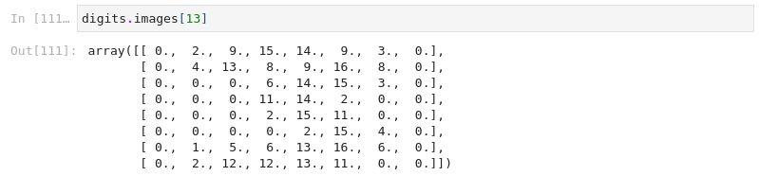  
  
Рисунок 3.2 - Матриця двовимірного забраження

Алгоритми машинного навчання scikit-learn потребують, щоб зразки були збережені в двовимірному масиві значень з плаваючою точкою. Проте, ми маємо масив матриць чисел з плаваючою точкою, тобто тривимірний об'єкт. Однак функція load_digits повертає попередньо оброблені дані, які готові для машинного навчання. Набір даних Digits є числовим, тому load_digits просто перетворює двовимірний масив на одновимірний масив.

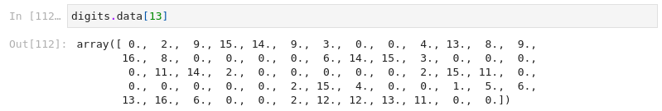  
  
Рисунок 3.3 - Одновимірний масив зображення

Маємо, що перші вісім елементів - це елементи рядка з індексом 0, наступні вісім - з індексом 1 і так далі.

Імпортуємо модуль matplotlib.pyplot та за допомогою методу imshow зобразимо перші 24 з 36 зображень. За допомогою методу ravel сплюснемо двовимірний масив осей до одновимірного та за допомогою zip одночасно ітеруємося як по осях, та і по картинках і їх назвах, тобто digits.target. Для зменшення padding'га між зображеннями застосуємо plt.tight_layout.

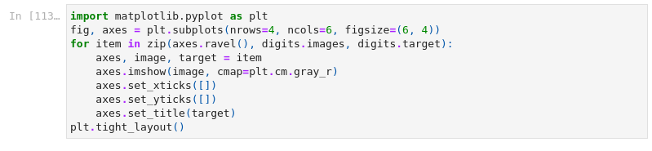  
  
Рисунок 3.4 - Зображення перших 24 рисунків з масиву digits

## Розбийте дані на навчальні та тестові, за замовчуванням train_test_split резервує 75% даних для навчання і 25% для тестування, змініть це.

Розіб'ємо дані на навчальні та тестові. Імпортуємо функцію train_test_split з sklearn.model_selection, що здійснює випадкову перестановку даних, а потім розбиває зразки в масиві data і цільові значення в масиві target на навчальний і тестовий набір. За замовчуванням функція розбиває тренувальні і тестові дані у співвіднощенні 75% до 25%.

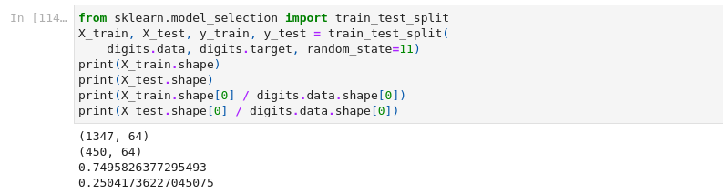  
  
Рисунок 3.5 - Розбиття даних на тренувальні та тестові у відношенні 75% до 25%

Щоб змінити це співвідношення, потрібно задати розміри навчального і тестового набору за допомогою параметрів за замовчуванням test_size та train_size функції train_test_split. Задамо розмір test_size до 20%, а train_size вираховується автоматично.

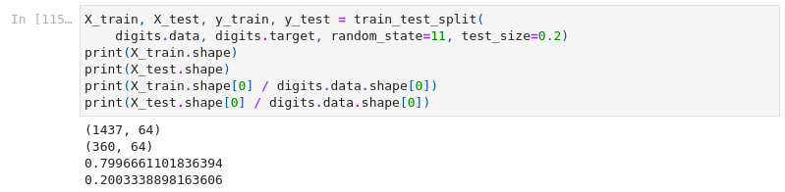  
  
Рисунок 3.6 - Розбиття даних на тренувальні та тестові у відношенні 80% до 20%

## Створити та навчити модель

Імпортуємо оцінювач KNeighborsClassifier з модуля sklearn.neighbors, який реалізує алгоритм K-Nearest Neighbors. Створимо екземпляр та вткличемо метод fit, передавши в нього X_train та y_train. k - відповідає за кількість сусідів, яких буде враховано під час класифікації. За замовчуванням їх п'ять.

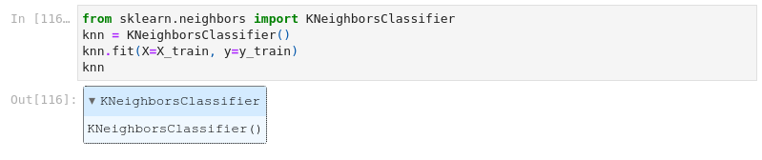  
  
Рисунок 3.7 - Тренування моделі K-Nearest Neighbors

## Виконайте прогнозування класів

Викличемо метод fit в об'єкта knn, передавши в нього значення для пронозування, виведемо їх.

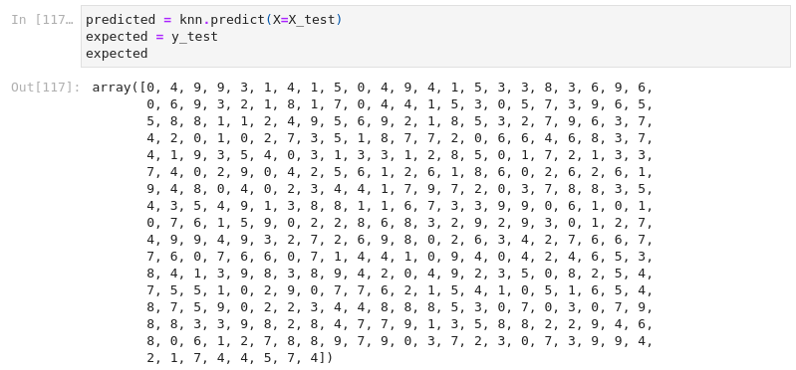  
  
Рисунок 3.8 - Прогнозовані значення

## Порівняйте прогнозовані цифри з очікуваними для перших 20, 24, 36 тестових зразків

Виведемо перші 20 елементів масивів predicted та expected. Бачимо, що тільки передостанній елемент неправильно пронозований: замість п'ятірки маємо трійку.

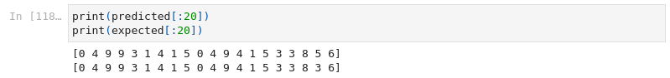  
  
Рисунок 3.9 - Порівняння прогнозованих даних з очікуваними

## Поясніть результат, застосуйте метрики точності моделі

Оскільки кожен оцінювач має метод score, то виведемо оцінку результатів.

  
  
Рисунок 3.10 - Оцінка точності моделі

Виведемо інформацію про правильно і неправильно прогнозованих значеннях за допомогою матриці невідповідностей для заданого класу.

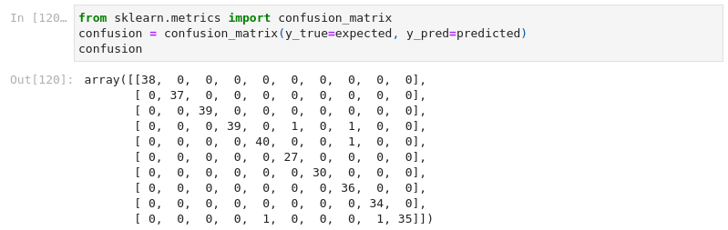  
  
Рисунок 3.11 - Матриця невідповідностей

## Виведіть звіт класифікації

За допомогою функції classification_report з модуля sklearn.metrics виведемо таблицю метрик класифікації, заснованих на очікуваних і пронозованих значеннях.

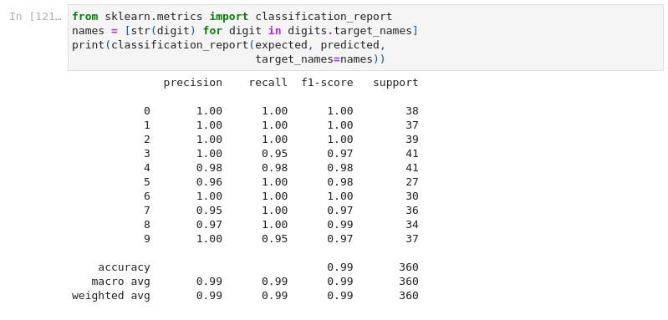  
  
Рисунок 3.12 - Звіт класифікації

## Використайте декілька моделей KNeighborsClassifier, SVC і GaussianNB для пошуку найкращої

Ініціалізуємо список results, у який будемо додавати результати моделей.

  
  
Рисунок 3.13 - Список результатів моделей

Імпортуємо клас GridSearch для знаходження оптимальних гіперпараметрів для кожної моделі.

  
  
Рисунок 3.14 - Імпортування GridSearchCV

Імпортуємо SVC з модуля sklearn.svm. Ядрами для SVC будуть "rbf", "linear". Задамо параметр C, який контролює трейд-офф між гладкістю вирішальної границі та правильною класифікацією точок. Де чим більше С, тим краще класифікуються точки. cv — генератор перехресної перевірки або ітерація, у цьому випадку є 10-кратна перехресна перевірка. n_jobs — максимальна кількість одночасно запущених воркерів; у цьому випадку встановлено значення -1, що означає, що використовуються всі ЦП.

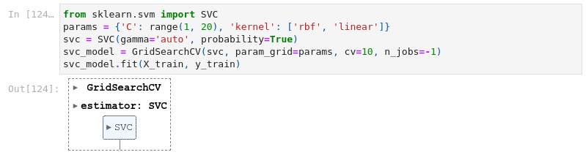  
  
Рисунок 3.15 - Тренування моделі SVM

Покажемо оптимальні параметри моделі.

  
  
Рисунок 3.16 - Оптимальний параметр C

Викличемо метод fit в об'єкта svc_model, передавши в нього значення для пронозування, виведемо їх.

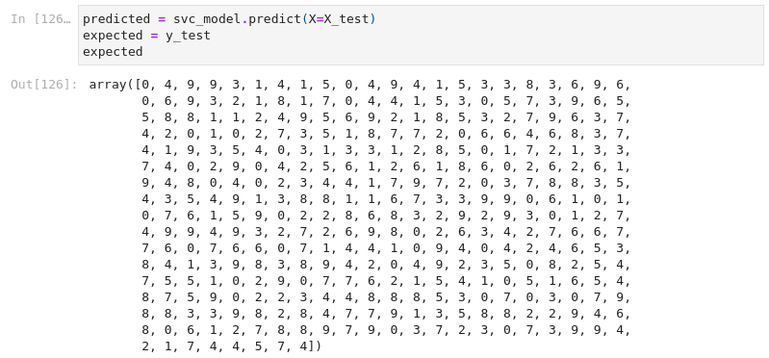  
  
Рисунок 3.17 - Прогнозовані значення моделі SVC

Визначимо точність моделі на тренувальних та тестових даних.

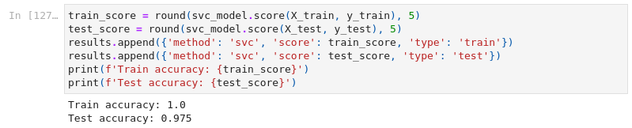  
  
Рисунок 3.18 - Точність моделі SVC

Виведемо інформацію про правильно і неправильно прогнозованих значеннях за допомогою матриці невідповідностей для заданого класу.

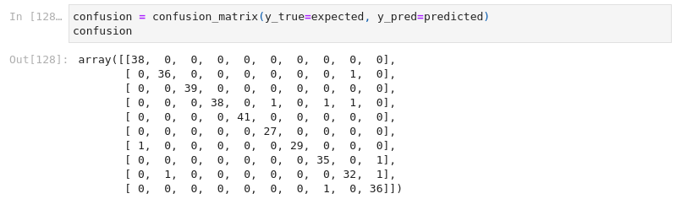  
  
Рисунок 3.19 - Матриця невідповідностей моделі SVC

Імпортуємо GaussianNB з модуля sklearn.svm. Налаштуємо гіперпараметр var_smoothing, який є обчисленням стабільності, щоб розширити (або згладити) криву і, отже, врахувати більше вибірок, які знаходяться далі від середнього розподілу. У цьому випадку np.logspace повертає числа, рівномірно розподілені в логарифмічній шкалі, починаючи з 0, закінчуючи -9, і генерує 100 зразків.

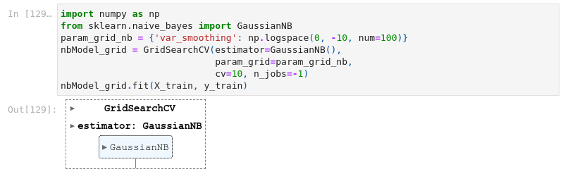  
  
Рисунок 3.20 - Тренування моделі GaussianNB

Покажемо оптимальні параметри моделі.

  
  
Рисунок 3.21 - Оптимальне значення параметру var_smoothing

Викличемо метод fit в об'єкта nbModel_grid, передавши в нього значення для пронозування, виведемо їх.

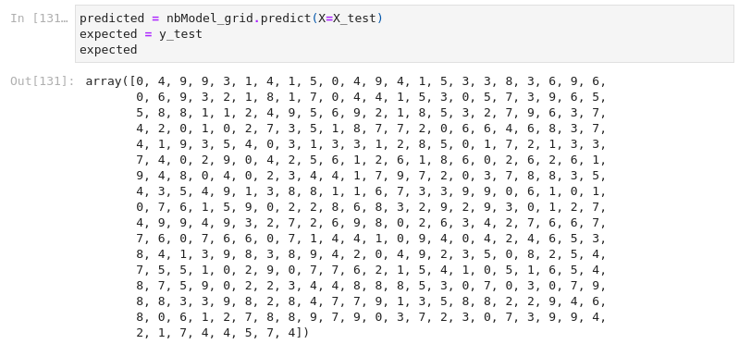  
  
Рисунок 3.22 - Прогнозовані значення моделі GaussianNB

Визначимо точність моделі на тренувальних та тестових даних.

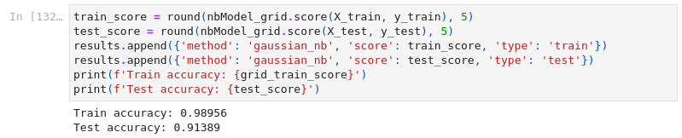  
  
Рисунок 3.23 - Точність моделі GaussianNB

Виведемо інформацію про правильно і неправильно прогнозованих значеннях за допомогою матриці невідповідностей для заданого класу.

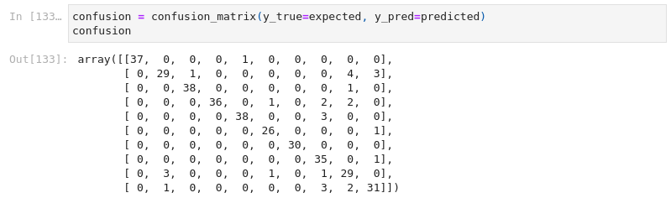  
  
Рисунок 3.24 - Матриця невідповідностей моделі GaussianNB

## Налаштуйте гіперпараметр K в KNeighborsClassifier

Цього разу налаштуємо гіперпараметри за допомогою Gridsearh та звичайного циклу. Нехай будемо мати відрізок від 1 до 99 включно та визначимо найкращі параметри та порівняємо результати, перебираючи кількість сусідів.

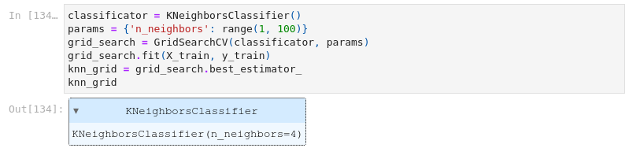  
  
Рисунок 3.25 - Визначення найкращого параметра за допомогою GridSearchCV

Визначимо точність моделі на тренувальних та тестових даних

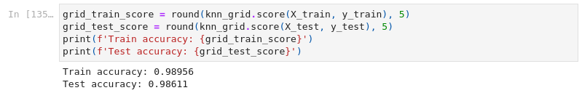  
  
Рисунок 3.26 - Точність моделі K-Nearest Neighbors GridSearchCV

Натренуємо моделі в циклі та визначимо найкращу.

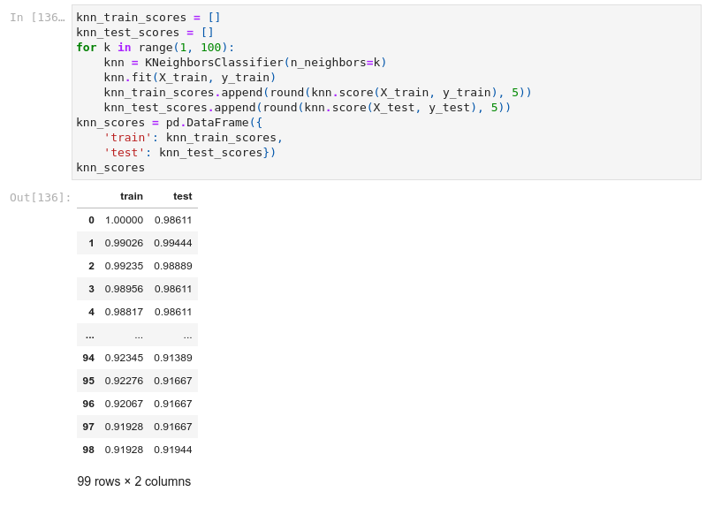  
  
Рисунок 3.27 - Визначення найкращого параметра за допомогою циклу

Визначимо найращий параметр для KNN у циклі.

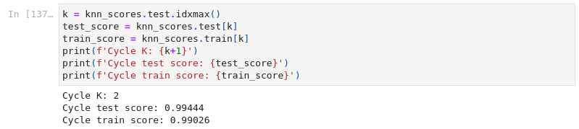  
  
Рисунок 3.28 - Точність моделі K-Nearest Neighbors у циклі

Бачимо, що GridSearch дуже близько підібрався до оптимального параметра. У циклі модель виявилася точнішою і k = 2 із тестовою точністю в 0.99444, де gridSearch показав, що найкращим є k = 4 із тестовою точністю в 0.98611. Додамо knn з циклу у список results.

  
  
Рисунок 3.29 - Додавання найкращого результату KNN до результатів

Подивимося залежність точності KNN від параметру k у викгляді гістограми.

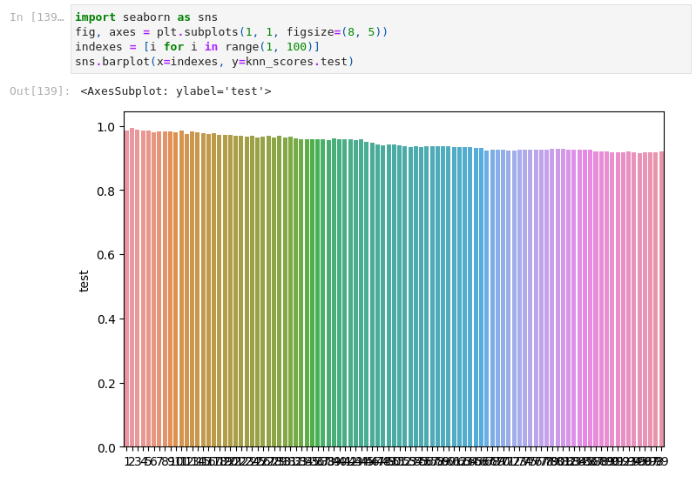  
  
Рисунок 3.30 - Зображення залежності точності KNN від значення k

Бачимо, що зі збільшенням k точність спадає.

## Порівняння результатів моделей KNN, GaussianNB, SVC

Порівняємо отримані результати моделей. Утворимо датафрейм результатів.

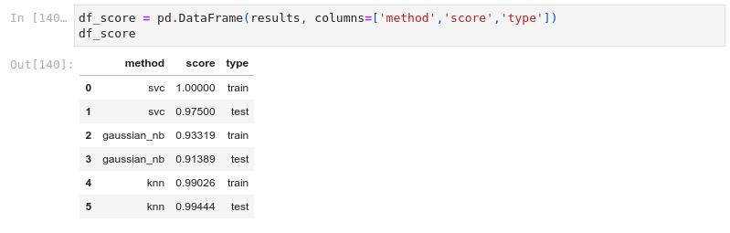  
  
Рисунок 3.31 - Датафрейм результатів

Для наочності побудуємо гістограму.

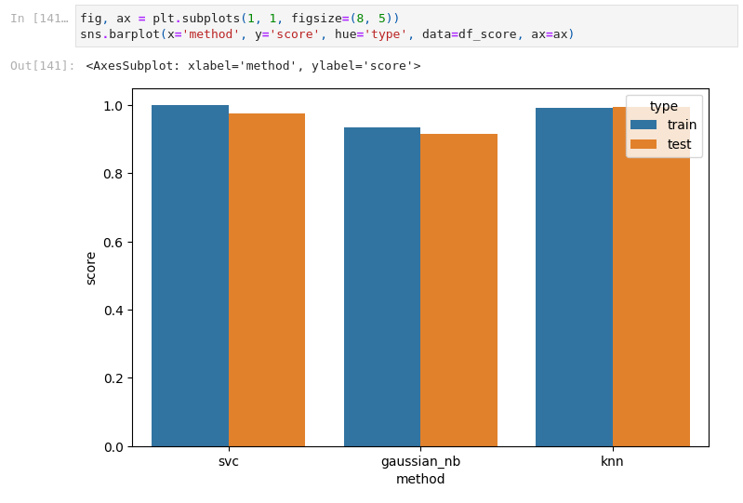  
  
Рисунок 3.32 - Результати моделей

З огляду бачимо, що як на тренувальних, так і на тестових найгірше себе показав GaussianNB. Краще за нього відпрацював SVC. Однак з-поміж них усіх найкраще спрогнозував результати KNN.

# Висновок

Під час виконання цієї лабораторної роботи здобув базові навички

з використання класифікатора KNN та обробкою вбудованих наборів даних з пакету sklearn на прикладі digits. Було візуалізовано зображення digits, розбито дані на тренувальні та тестові у відношеннях 75% до 25% та 80% до 20% , створено та начено модель KNN, спрогнозовано класи. Дізналися точність оцінювання моделі KNN та зобразили матрицю невідповідностей, де побачили, що високі значення концентруються навколо головної діагоналі, що показує високу точність моделі. Додатково виведено звіт класифікації. Окремим завданням налаштували гіперпараметри за допомогою GeidSearchCV для SVC та GaussianNB класифікаторів. Також це було зроблено для KNN, але окрім цього знайшли найкращі параметри за допомогою циклу. Виявилося, що KNN має найвищу точність серед усіх трьох моделей.